

AD: _____ ________ _______
SOYAD: _ _ _ _ _ _ _ _ _ _ _ _ ____ ____ ___ _____ NUMARA: _ _ _ _ _ _ _ _ _ _ _ _ _ __________________ SINIF: _ _ _ _ _ _ _ _ _ _ _ _ _ ______________________

2. DÖNEM
2. SINAV



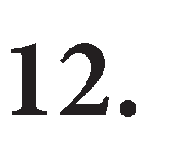





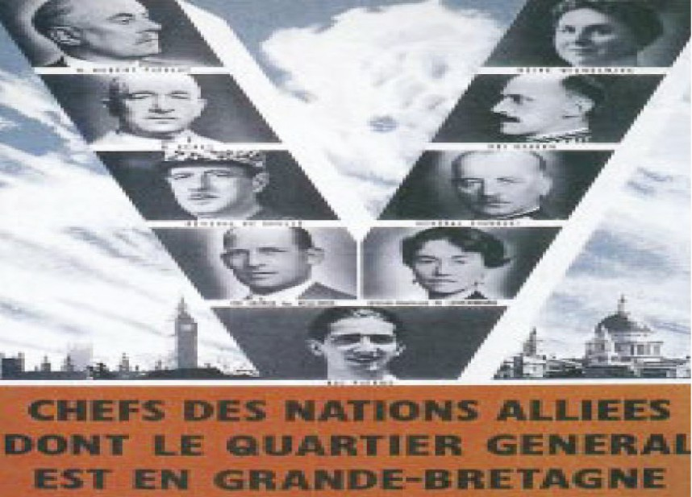
- Aşağıda verilen önemli olayları kronolojik sıralamaya uygun bir biçimde tablodaki boşluklara yerleştiriniz.
(Japonya'ya atom bombalarının atılması - Pearl Harbor Baskını - Normandiya Harekatı - Almanya'nın yenilmesi ve teslim olması - Almanya'nın Polonya'yı işgali)

Münih Konferansı ABD'nin savaşa katılması

Japonya'nın teslim olması

- II. Dünya Savaşı’nın ortaya çıkmasının temel sebepleri nelerdir? 2 tanesini yazınız.

- Aşağıdaki liderleri ilgili devletlerin altına yazınız.
Winston Churchill - Benito Mussolini - Josef Stalin - F.D. Roosevelt - Adolf Hitler

c. İngiltere
e. İtalya
d. Almanya
a. ABD | b. SSCB

- Aşağıdaki soruları afiş ve afişe ait bilgilere göre cevaplayınız.
II. Dünya Savaşı’nda Müttefik Ulusların İngiltere’de Bulunan Liderleri
Sol üstten itibaren; Hubert Pierlot (Belçika Başbakanı), Eduard Beneş (Çekoslovakya Başbakanı), Charles de Gaulle (Fransa generali), II. Yorgos (Yunanistan Kralı), II. Petar (Yugoslavya Kralı), Luxembourg Büyük Düşesi Charlotte, Wladyslaw Sikorski (Polonyalı General), VII. Haakon (Norveç Kralı) ve Hollanda Kraliçesi Wilhelmina.
  - Liderlerin İngiltere’ye sığınma gerekçesi nedir?

  - Afişte yer alan liderlere ait bilgiler dikkate alındığında Avrupa ülkelerinin rejimleri ile ilgili ne söylenebilir?

- Soğuk Savaş’ın ortaya çıkmasının temel nedenleri nelerdir?

- Aşağıda yer alan açılamaların karşılıklarını altlarına yazınız.

- Soğuk Savaş başladığında SSCB lideri

- Soğuk Savaş başladığında ABD lideri
- NATO karşısında kurulan Doğu Bloku paktı

- Doğu Bloku ülkeleri ile ekonomik işbirliği kurma amaçlı teşkilat

- 3 8. enlemden ikiye ayrılan Asya ülkesi
d) Marshall Planı karşısında SSCB'nin yardım planı

- ABD ve SSCB arasında yumuşama döneminin başlamasının sebeplerinden 2 tanesini yazınız.

- Aşağıdaki soruların cevaplarını karşılarına yazınız.
- 6'da Yapılan Seçimleri Kazanan Parti? :
- 1950 Seçimlerini Kazanan Parti? :
- 1950-1960 Tarihleri Arasında Başbakan? :
- 1950-1960 Tarihleri Arasında Cumhurbaşkanı?:

- Balfour Bildirgesi nedir? Kısaca açıklayınız.

- Aşağıdaki cemiyetleri kısaca açıklayınız.

EOKA: TMT:

Münih Konferansı Almanya'nın Polonya'yı işgali)

Pearl Harbor Baskını

ABD'nin savaşa katılması

Japonya'nın teslim olması
Japonya'ya atom bombalarının atılması
Almanya'nın yenilmesi ve teslim olması
Normandiya Harekatı

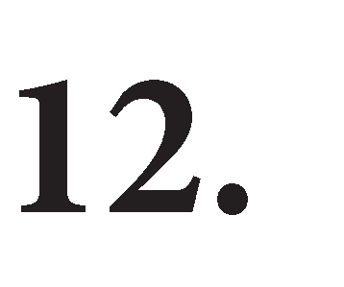








  - II. Dünya Savaşı sonunda yenik devletlerle imzalanan barış antlaşmalarının ağır şartları
  - Faşizm ve ırkçılık fikirlerinin tüm dünyada hızla yayılması
  - 1929 Dünya Ekonomik Krizi ve benzeri sorunların hayat koşullarını zorlaştırması
  - İtalya’da Mussolini’nin, Almanya’da Hitler’in saldırgan politikaları
  - SSCB’nin komünizmi yayma yolunda hareket etmesi
  - Paris Barış Konferansı’nda kararlaştırılan millî devletler politikasının uygulanmaması
  - I. Dünya Savaşı sonrası barışı koruma adına yapılan antlaşmalarının yetersiz kalması
  - Japonya’nın Uzak Doğu’daki yayılmacı siyaseti
  - ABD’nin Monroe Doktrini yüzünden dünya siyasetinde etkisiz kalması

- a. ABD b. Josef Stalin c. Winston Churchill d. Adolf Hitler e. İBenito Mussolini

- a.Ülkelerinin işgale uğramış olması
- Genellikle krallık rejimleri (monarşi) geçerlidir.

  - İngiltere ve Fransa’nın dünya siyasetinde etkinliğini yitirmesi
  - SSCB’nin yayılmacı politikalar izlemesi
  - İdeolojik farklılıkların belirginleşmesi
  - Berlin Buhranı’nın yaşanması
  - Nükleer silahsızlanma konusunda anlaşmazlıkların ortaya çıkması

a) Stalin b) Harry Truman c) Varşova Paktı d) COMECON e) Kore d) Molotof Planı

- Nükleer savaş korkusu - Doğu Blokunda yaşanan sorunlar - Batı Blokunda yaşanan sorunlar - Kruşçev’in iktidara gelmesi

a.1946'da Yapılan Seçimleri Kazanan Parti? CHP
b.1950 Seçimlerini Kazanan Parti?: Demokrat Parti
- 0-1960 Tarihleri Arasında Başbakan?: Adnan Menderes
- 1950-1960 Tarihleri Arasında Cumhurbaşkanı?: Celal Bayar
- İngiltere tarafından yayımlanan ve ABD’nin de desteklediği Yahudilerin Filistin’de devlet kurmafikrini onaylayan belge

EOKA: Kıbrıs Meselesinde Rumların kurduğu terör örgütü
TMT: Türkler tarafından kurulan, EOKA'ya karşı mücadele eden teşkilat

